МУНИЦИПАЛЬНОЕ БЮДЖЕТНОЕ ДОШКОЛЬНОЕ ОБРАЗОВАТЕЛЬНОЕ УЧРЕЖДЕНИЕ
«ДЕТСКИЙ САД №2 КОМБИНИРОВАННОГО ВИДА» ПГТ. ЖЕШАРТ

ПРОЕКТ

(подготовительная группа)

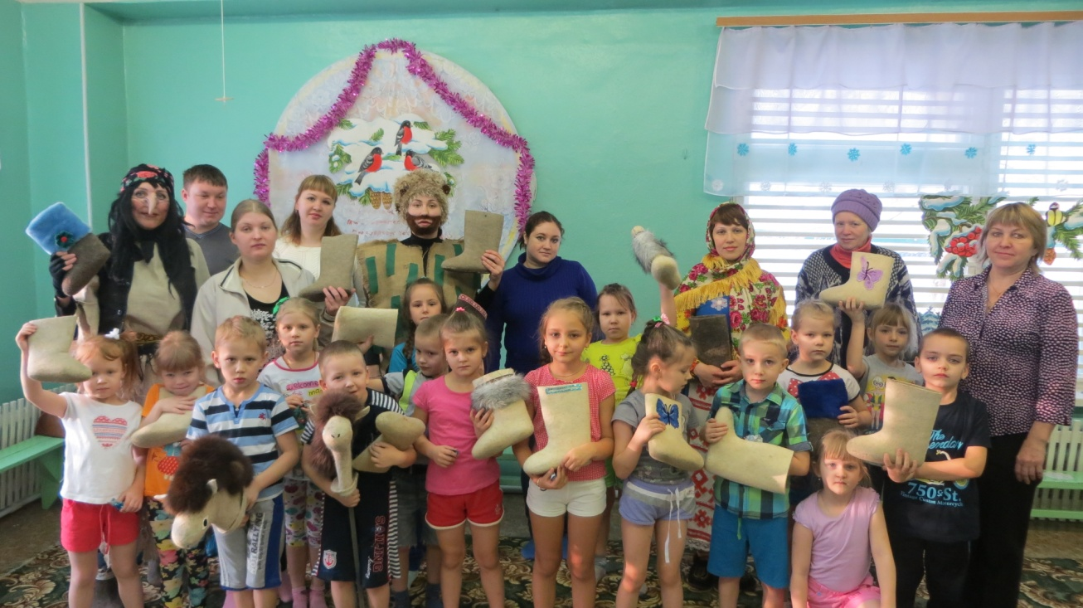

Воспитатель по изобразительной деятельности-
Королева Г.В.
Воспитатель, реализующий национально-
региональный компонент-
Сухарева Т.Е.

пгт. Жешарт
2016 год

Проект «ВАЛЕНКИ»
подготовительная группа
ПАСПОРТ ПРОЕКТА
АКТУАЛЬНОСТЬ ПРОЕКТА
В регионе c таким суровым климатом, каким является Коми республика, без теплой одежды и обуви никак нельзя. Как говорится, без шубы и валенок и зима без конца! В валенках не страшны самые лютые морозы. Эта уникальная – без начала, без конца, без шва, без рубца – обувь была в почёте на Руси у всякого чина и сословия, даже у коронованных особ. И в современном мире, несмотря на многочисленность новомодной зимней обуви, валенки не уступают свое первенство. Особенно валенки по душе нашим детишкам – носят они их с большим удовольствием.
Мы с детьми решили узнать, как обычный комочек овечьей шерсти превращается в валенок и может ли валенок сам превратиться в различных животных.
СОЦИАЛЬНО – НРАВСТВЕННАЯ ПРОБЛЕМА: неглубокие знания у детей о традициях русского и коми народа, связанных с валенком.
ЦЕЛЬ ПРОЕКТА: Введение детей и взрослых в увлекательный мир традиций русского и коми народа, связанных с валенками. Выяснение, как рождается старинная традиционная зимняя обувь – валенок и в кого он может превратиться.
ЗАДАЧИ:
ОО «Познавательное развитие»
- Формировать представления детей о старинной традиционной зимней обуви- валенках;
- Способствовать расширению и углублению знаний детей об истории возникновения валенка, технологии его изготовления.
ОО «Социально-коммуникативное развитие»
- Вызывать теплые чувства, формировать уважительное отношение детей к народному быту и традициям;
- Учить организовывать и планировать свою деятельность;
- Воспитывать самостоятельность, уверенность, инициативность;
- Привлекать родителей в совместную с детьми познавательно-творческую и двигательную деятельности;
- Заинтересовать родителей в сохранении народных традиций и передаче их новому поколению.
ОО «Художественно-эстетическое развитие»
- Изобразительная деятельность
-Воспитывать желание использовать изобразительную деятельность как средство отражения впечатлений об окружающем;
-Учить преобразовывать форму «валенок» в различных животных;
-Учить составлять сюжеты, используя форму «валенок», разные способы и приемы изображения и правила композиции;
-Закрепить знания детей об элементах коми узоров;
-Формировать умение составлять узор из выбранных элементов на предложенной форме (валенок);
-Развивать представление детей о декоративном искусстве коми, о характерных особенностях коми орнамента;
- Развивать фантазию, воображение, художественные способности.
- Музыка
-Развивать интерес и любовь к русской и коми народной музыке, музыкальную отзывчивость на неё.
- Развивать музыкально-ритмичный слух;
- Воспроизводить ритмичные движения под музыку;
- Привлекать к исполнению коми народных песен и частушек.
ОО «Речевое развитие»
- Обогащать словарь детей на русском и коми языках, развивать у детей диалогическую речь в различных ситуациях общения.
-Активизировать в речи детей названия зимней одежды на русском и коми языках.
ОО «Физическое развитие»
- Развивать физические качества и формировать у детей потребность в двигательной активности, участвуя в играх с народным содержанием (с валенками).
ВИД ПРОЕКТА: краткосрочный, исследовательско - творческий.
ПРОДОЛЖИТЕЛЬНОСТЬ ПРОЕКТА: 2 недели.
МЕТОДЫ ПРОЕКТА: Наглядные, практические, исследовательские.
ВИДЫ ДЕЯТЕЛЬНОСТИ: игровая, познавательная, продуктивная, музыкальная.
УЧАСТНИКИ ПРОЕКТА: воспитатель по изобразительной деятельности, воспитатель, реализующий национально-региональный компонент, музыкальные руководители, воспитатели и дети подготовительной группы, родители.
УСЛОВИЯ РЕАЛИЗАЦИИ ПРОЕКТА:
- Организация предметно – развивающей среды;
- Организация воспитательно- образовательного процесса;
- Совместная деятельность родителей, педагогов и детей.
ОЖИДАЕМЫЕ РЕЗУЛЬТАТЫ: развитие у детей и родителей интереса к народной культуре в процессе ознакомления с традиционной русской и коми старинной зимней обувью- валенком и, как следствие, проявление интереса к овладению коми языком.

ЭТАПЫ ПРОЕКТА
1.ПОДГОТОВИТЕЛЬНЫЙ ЭТАП
- Введение детей в игровую и сюжетную ситуацию, формулирование проблемы;
- Постановка цели и задач;
- Подборка методической литературы, информации в книгах, журналах, в интернете;
- Подборка демонстрационного материала по знакомству с бытом и традициями, старинной одеждой и обувью, декоративно-прикладным искусством коми народа;
- Подборка иллюстраций и альбомов для рассматривания «Русское народное творчество», «Народное искусство коми»;
- Разработка презентаций в программе Power Point «Как рождается валенок», «Валенки да валенки!», «Коми валенки», «Оленеводы в тундре».
- Создание фонотеки коми и русской народной музыки, детских песен коми и русских композиторов;
- Подборка подвижных народных игр: «Найди свой валенок», «Гадание с валенками», «Ема-кулема»; физкультурных минуток «Овечка», «Олени»;
- Разработка сценария развлечения (совместно со специалистами ДОУ);
- Изготовление спортивного оборудования из валенков для развлечения.

2.ОСНОВНОЙ ЭТАП. ДЕЯТЕЛЬНОСТЬ ПО РЕАЛИЗАЦИИ ПРОЕКТА.
ФОРМЫ РЕАЛИЗАЦИИ ПРОЕКТА:
- ОО «Познавательное развитие»
Коми язык Занятия «Зимняя одежда….
Театрализация сказки «Теремок» на коми языке.
Экскурсии в музеи детского сада «Коми изба» и поселка Жешарт.
Чтение художественной литературы: Михаил Пришвин “Дедушкин валенок”, Сергей Гришунин “Дедушкины валенки”, Владимир Новиков Сказка “Теплые валенки”.
- ОО «Художественно-эстетическое развитие»
Изобразительная деятельность Рисование: занятия «Украсим валенки коми узорами», «Волшебное превращение валенка в…», рассматривание картины Е. Ермолиной «Бабушкино место», рассматривание альбомов, оформление выставки.
Музыка Разучивание песни «Валенки да валенки», коми и русских танцев «Коми кадриль», «Круговой».
Организация совместных мероприятий и развлечений.
Интегрированные занятия «Как рождается валенок», «Волшебное превращение валенка», «Путешествие валенка» (спортивное развлечение).
Совместная деятельность с родителями детей:
- Письменная консультация для родителей (папки-передвижки) «Как рождается валенок»;
- Рисование по теме «Волшебное превращение валенка»;
- Изготовление из валенков различных животных, птиц и других поделок;
- Сбор экспозиций в мини-музей «Чудесные валенки»;
- Участие в развлечениях.
3.ЗАКЛЮЧИТЕЛЬНЫЙ ЭТАП.
- Выставка совместного творчества детей и взрослых «Чудесные валенки».
- Развлечение с родителями «Путешествие валенка».
- Театрализация сказки «Теремок» на коми языке с использованием валенков.
- Презентация проекта «Валенки».
РЕЗУЛЬТАТЫ ПРОЕКТА.
- У детей сформированы знания об истории валенка, материалах, инструментах, необходимых для изготовления.
- Дети с удовольствием будут носить валенки.
- У дошкольников развивается познавательный интерес к истории, национальным традициям.
- Дети научились в художественной деятельности преобразовывать форму «валенок» в животных, птиц и в другие образы.
- Родители активно вовлечены в совместную с детьми познавательно-творческую деятельность, в образовательный процесс в ДОУ.
- Творческие работы из валенков будут в дальнейшем использоваться в театрализованной деятельности детского сада.

Литература
- Клейман Т.В. Детям о культуре народа коми (часть1,часть2). Сыктывкар,1994.
- Остапова З.В., Москвина Т.А. Програмно-методические материалы для организации занятий по коми языку как государственному в дошкольных образовательных учреждениях. Сыктывкар, 2012.
- Потолицына Н.Б. Приобщение дошкольников к коми национальной культуре на основе музейной педагогики. Сыктывкар, 2009.
- Пасынкова И.А. Ознакомление детей дошкольного возраста с культурой, историей, традициями коми народа. Сыктывкар, 1998.
- Зарецкая Н.,Роот З. Праздники в детском саду. Москва, 2002.
- Рудецкая М.В. Коми сер. Сыктывкар, 2013.
- Грибова Л.С. Народное искусство коми. Москва, 1992.

